Presseinformation
»Kampf gegen die Alb« von Claire Edwards
Meßkirch, September 2025

Mord in der Wildnis der Schwäbischen Alb
Neuer Schwäbische Alb-Krimi von Claire Edwards
- Ein Survivalcamp, 14 Teilnehmer:innen, eine Leiche
- In der Stille des Waldes lauert das Böse
- Zwischen Lagerfeuerromantik und eiskaltem Mord

Zum Buch
Anfang Oktober startet ein Survivalcamp am Rande der Schwäbischen Alb. Der erfahrene Scout Toni Fassbinder möchte die Teilnehmenden für ein Leben in der freien Wildnis wappnen. Nahrungsmittel und Wasservorräte sowie Feuerholz müssen im Team beschafft werden. Neben einer Familie aus Günzburg sind unter anderem drei Augsburgerinnen und ein Nördlinger dabei. Die Stimmung unter den Teilnehmenden ist anfangs gelöst, doch nach nur einer Nacht im Freien steigen die ersten aus. Mit jedem Tag im Camp werden die Bedingungen härter und die Stimmung droht zu kippen. Am letzten Tag verschwindet eine Teilnehmerin – und wird kurze Zeit später tot in einem Bachlauf aufgefunden. Kommissar Sepp Dreithaler übernimmt die Ermittlungen. Für ihn steht fest: Alle Teilnehmenden sind verdächtig, auch die, die bereits vorzeitig aus dem Camp ausgeschieden sind. Und auch Fassbinder steht als Scout im Zentrum der Ermittlungen.

Die Autorin
Claire Edwards wurde 1989 geboren. Die dreifache Mutter ist verheiratet und lebt in Nordschwaben. Sie lernte in einem kaufmännischen Betrieb in Günzburg, arbeitete im Gesundheitswesen und war als Animateurin auf der Insel Kreta tätig. Seit frühester Kindheit denkt sie sich die unterschiedlichsten Geschichten aus und bringt diese zu Papier. Ihr britisches Pseudonym, das sie ursprünglich für Romane mit internationalem Setting wählte, ist inzwischen fester Bestandteil ihrer schriftstellerischen Arbeit. »Kampf gegen die Alb« ist ihr erster Kriminalroman im Gmeiner-Verlag.

Kampf gegen die Alb
Claire Edwards
288 Seiten
EUR 14,00 [D] / EUR 14,40 [A]
ISBN 978-3-8392-0881-6
Erscheinungstermin: 10. September 2025
Kontaktadresse:

Gmeiner-Verlag GmbH
Petra Asprion
Im Ehnried 5
88605 Meßkirch
Telefon: 07575/2095-153
petra.asprion@gmeiner-verlag.de
www.gmeiner-verlag.de

Cover und Porträtbild zum Download (Verlinkung hinterlegt)

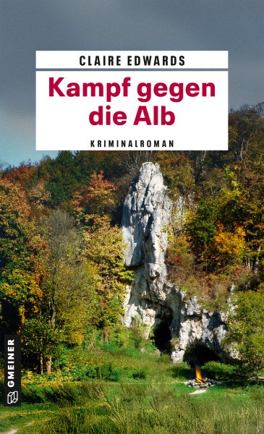
© privat

Anforderung von Rezensionsexemplaren:
- Claire Edwards »Kampf gegen die Alb«, ISBN 978-3-8392-0881-6

Absender:

^{Redaktion}

^{Ansprechpartner}

^{Straße}

^{Land-PLZ Ort}

^{Telefon / Telefax}

^{E-Mail}

